HB
团 体 标 准

HB/T JG0627-2024

价格鉴证评估机构和价格鉴证评估专业人员

执业登记管理规则

Practice Registration Rules for Price Assurance and
Evaluation Institutions and Price Assurance
and Evaluation Professionals

（征求意见稿）

2024-06-发布 2024-07-实施

云南省价格鉴证评估行业协会 发布

目 录

前 言 1
1、总则 2
2、适用范围 2
3、规范性引用文件 2
4、术语及定义 3
5、价格鉴证评估机构和价格鉴证评估专业人员的登记原则、证书有效期、省协会与国家协会的协调管理 4
6、价格鉴证评估机构执业登记的条件： 5
7、价格鉴证评估分支机构登记报备的条件： 5
8、 综合类价格鉴证评估机构登记时需提交电子材料 6
9、专业类价格鉴证评估机构登记时需提交电子材料 6
11 、价格鉴证师和价格鉴证评估专业人员执业登记条件： 7
12、协会办理执业登记时间要求 8
13、价格鉴证评估机构和价格鉴证评估专业人员的变更、注销、撤销 8
14、价格鉴证评估机构和价格鉴证评估专业人员的年度检验 9
15、价格鉴证师和价格鉴证评估专业人员的权利和义务 10
16、纪律监督 11
16、价格鉴证评估机构会员单位的会费收缴、分配、使用。 11
17、附则 12
价格鉴证评估机构执业登记证书 13
价格鉴证评估分支机构执业登记证明 13
价格鉴证师执业登记电子证书 14
价格鉴证评估专业人员执业登记电子证书 15

前 言

本标准规定是按照中华人民共和国民政部MZ/T 212-2024《行业协会商会自身建设指南》6.4及 GB/T-1.1-2020《标准化工作导则第1部分：标准化文件的结构和起草规则》给出的规则起草。依据国家相关法律法规和行业规范制定《价格鉴证评估机构和价格鉴证评估专业人员执业登记规则》（以下简称“登记规则”），遵循本规则的所有参与方按照规则开展执业登记工作，本规则遵循的原则是：客观公正、科学规范、廉洁高效、权威信誉。本规则是云南省价格鉴证评估行业协会对所属会员进行执业登记的公正性和规范性的重要保障。
本标准规定价格鉴证评估机构依法从事价格鉴证评估工作所应具备的执业能力和机构运作所必须的条件和要求，包括登记条件、登记流程、申请受理要求、评审要求、设立分支机机构登记的要求、执业登记变更、注销、撤销、年度检验、价格鉴证评估专业人员从事执业活动的权利和义务、纪律监督、会费收缴、分配和使用、附则。
本规则内容为申请登记会员与参与方的强制性要求。
本规则中的“注”是对条款的进一步解释和说明。
请注意本文件的某些内容可能涉及专利，本文件的发布机构不承担识别专利的责任。
本规则标准由云南省价格鉴证评估行业协会制定、颁布并归口管理。

本标准规则首次发布时间：2024年月日

价格鉴证评估机构和价格鉴证评估专业人员
执业登记管理规则

1、总则
为了加强价格鉴证评估行业自律管理的执业登记工作，规范价格鉴证评估机构及其价格鉴证评估专业人员执业行为，推进价格鉴证评估行业高质量健康发展，更好发挥行业协会的服务管理职能，维护会员的合法权益，保护财产评估当事人合法权益和公共利益，根据《中华人民共和国价格法》、《中华人民共和国资产评估法》以及国家市场监督管理总局《价格鉴证评估行为指南》、民政部《行业协会商会自身建设指南》、中国价格协会《价格鉴证评估执业规范》和《价格鉴证评估机构和价格鉴证评估人员执业登记管理办法》等国家相关法律法规政策，结合云南省价格鉴证评估工作实际制定本规则。

2、适用范围
本规则是价格鉴证评估机构和价格鉴证评估专业人员申请执业登记认可活动相关方应遵循的程序要求。适用范围为所有按本规则申请执业登记成为价格鉴证评估行业协会的会员，包括单位会员和个人会员。价格鉴证评估机构和价格鉴证评估专业人员执业登记管理工作，由所属省级行业协会按照本规则的具体要求程序承担，按照“谁登记，谁负责”的原则承担责任。

3、规范性引用文件
下列文件中的内容通过文中的规范性引用而构成本文件必不可少的条款。凡是注日期的引用文件，仅所注日期的版本适用于本文件。凡是不注日期的引用文件，其最新版本(包括所有的修改单)适用于本文件。
3.1《中华人民共和国价格法》（全国人大1997年12月29日颁布）；
3.2《中华人民共和国资产评估法》(中华人民共和国主席令第46号)；
3.3 《国务院关于加强和规范事中事后监管的指导意见》国发【2019】18号；
3.4《国家发展改革委办公厅关于做好取消价格鉴证师注册核准等行政许可事项相关工作的通知》（发改办价格〔2016〕564号）；
3.5《价格鉴证评估行为指南》（国家市场监督管理总局价监局2021年5月24日）；
3.6 《云南省价格认定工作规范》云发改价格[2021]1064号；
3.7《行业协会商会自身建设指南》中华人民共和国民政部MZ/T 212-2024
3.8《价格鉴证评估执业规范》(中价协[2024]13号);
3.9 《价格鉴证评估机构和价格鉴证评估专业人员执业登记管理办法》；
3.10 其它本文件中出现过的国标、地标及行业执业规范、标准。

4、术语及定义
4.1 本规则所称价格鉴证评估，是指价格鉴证评估机构及其价格鉴证评估专业人员根据委托，利用专业知识和专门技能，对涉及国家利益和公众利益的各类有形财产、无形资产以及各类有偿服务、其他经济权益的价格进行评定、估算，并出具具有证明效力或咨询效力的价格鉴证、价格鉴定意见书或价格鉴证评估报告的鉴证估价专业服务行为。
4.2 本规则所称价格鉴证评估机构是指依法律、法规、规范及标准按照市场监
督管理部门登记注册成立的具备各类有形财产（资产）、无形资产、企业整体资产和组合资产、资源性资产、其他经济权益（股权等）等及各类有偿服务，的鉴证估价企业（有限责任公司制企业或合伙制企业），经营范围登记有 “价格鉴证评估”“机动车鉴定评估”等字样，公司名称中登记有“价格鉴证评估”、“鉴证或评估”、“价格评估”“造价咨询”等字样的单位或企业。
4.3本规则所称价格鉴证评估机构分支机构，是指价格鉴证评估机构在其市场监督管理机关注册地以外地区发起设立分支机构（非独立法人），并以总公司的名义对外开展价格鉴证评估执业活动设立的分支构，总公司对分支机构的价格鉴证评估业务活动和债权、债务承担全部法律责任。
4.4 本规则登记价格鉴证评估机构，分为综合涉诉讼类、专业诉讼类；
价格鉴证评估机构按照申请登记的价格鉴证评估专业人员的数量和专业类别，实行分类登记。
综合涉讼诉类是指依法采用合伙制或者公司制形式进行市场监管注册登记的企业，合伙制形式的价格鉴证评估机构，应有3名以上价格鉴证师，公司制形式的价格鉴证评估机构，应有8名以上评估师，其中价格鉴证师不得少于4名；综合类价格鉴证评估机构是指登记指登记为二种或二种以上有形资产（财产）、无形资产（财产）类别的价格鉴证评估企业。
专业涉讼诉类价格鉴证评估机构是指依法采用合伙制或者公司制形式进行市场监管注册登记的企业，合伙制形式的价格鉴证评估机构，应有4名以上价格鉴证评估专业人员，其中价格鉴证师不少于2名，公司形式的价格鉴证评估机构，应具有8名以上价格鉴证评估专业人员，其中价格鉴证师不少于2名。专业类价格鉴证评估机构是指登记为有形资产（财产）、无形资产（财产）类别单一（专一或专项）的价格鉴证评估企业。
4.5 本规则登记价格鉴证评估专业人员包括价格鉴证师、经国家人社部门或相关政府部门认可的专业评估师及其他经过职业能力水平评价考试取得相应证书，具有价格鉴证评估专业知识和实践经验的各类业务类别价格鉴证评估从业人员的总称。
4.5.1 本规则所称价格鉴证师，是指通过原国家人事部、国家发展计划委员会或中国价格协会组织的统一考试取得的价格鉴证师执业资格证书或职业能力水平评价证书的价格鉴证评估专业人员。
4.5.2 本规则所称专业评估师，指在一个价格鉴证评估机构执业，从事价格鉴证评估工作的评估师，包括《国家职业资格目录》、《国家职业资格大典》或相关政府部门认可的专业评估师及其他经过职业能力水平评价取得相应证书，具有价格鉴证评估专业知识和实践经验的各专业类别价格鉴证评估从业人员，即房地产估价师（或土地估价师）、矿业权评估师、资产评估师、资产评估师（珠宝）、保险公估师、二手车鉴定评估师（或机动车鉴定评估师）。
4.5.3 本规则所称价格鉴证评估专业人员是指具备高等院校专科以上学历公民，具备价格鉴证评估专业知识及实践经验，通过评估行业政府管理部门或中国价格协会及其他社会团体组织考试认证、通过职业能力评价（或考试）取得相应证书的价格鉴证评估专业人员。

5、价格鉴证评估机构和价格鉴证评估专业人员的登记原则、证书有效期、省协会与国家协会的协调管理
5.1 价格鉴证评估机构执业登记管理的原则
价格鉴证评估机构和价格鉴证评估专业人员的执业登记按本规则实行统一标准、属地管理、分级管理、分类管理的原则。
5.2价格鉴证评估机构和价格鉴证评估专业人员执业登记证书有效期
价格鉴证评估机构、价格鉴证评估专业人员执业登记按照本规则的统一标准执行，证书式样统一，按本规则的要求统统一印制。价格鉴证评估机构及价格鉴证评估专业人员申请执业登记应加入属地省级行业协会，成为其单位会员及个人会员。机构和人员的证书有效期为叁年，期满后由办理执业登记协会按规定程序审难验合格后续期。首次申请办理价格鉴证评估机构执业登记的，执业登记证书有效期为贰年。价格鉴证评估机构执业登记专业的执业登记范围按照其具有的专业人员类别、数量确定，每一业务类别应具有不少于2名专业人员。
5.3中国价格协会和地方价格鉴证评估行业协会的协调管理
中国价格协会与省级行业协会建立信息共享机制。中国价格协会设立专业的部门负责各省级协会及驻省代表处的价格鉴证评估行业管理之执业登记信息共享、统计、协调等工作。省级行业协会应当及时将进行执业登记的价格鉴证评估机构和价格鉴证评估专业人员名册在其协会网站上公告并与中国价格协会网站进行对接，通过统计报表制度，省级行业协会应及时将其价格鉴证评估机构及其价格鉴证评估专业人员执业登记情况向中国价格协会报备，国家协会与省级协会明确分工，共同对价格鉴证评估行业进行行业自律管理；国家协会也应定期将没有设立省级协会但设有驻省代表处的价格鉴证评估机构和价格鉴证评估专业人员执业登记情况向全国省级行业协会通报，上下联动严防一人多所执业的情况并进行查处。

6、价格鉴证评估机构执业登记的条件：
6.1 依法经各级市场监督管理部门登记注册取得营业执照单位和企业可申请办理价格鉴证评估机构执业登记，经营范围登记有 “价格鉴证评估”“机动车鉴定评估”等字样，公司名称中登记有“价格鉴证评估”、“鉴证或评估”、“价格评估”“造价咨询”等字样的企业。
6.2 云南省价格鉴证评估行业协会的单位会员，即为中国价格协会的单位会员；
6.3 持续经营从事价格鉴证评估业务单位和企业，依照工商登记管理规定和本规则办理当年管理部门和机关的经营年检（备案）和鉴证评估的执业年检。
6.4 申请办理价格鉴证评估机构的单位和企业，应当按工商登记备案管理规定采用合伙制或公司制企业组形式完成工商登记领取工商营业执照（一人合伙企业或一人有限公司除外），申请加入云南省价格鉴证评估行业协会成为会员单位，其价格鉴证评估机构的设立需符合《资产评估法》第十五条规定），重点审查其股东或合伙人三分之二以上应当具有3年以上从业经历且近3年内未收到停止执业的处罚的评估师。

7、价格鉴证评估分支机构登记报备的条件：
7.1 价格鉴证评估分支机构：价格鉴证评估机构（简称总公司）在其营业执照注册地以外发起设立分支机构的，需在设立分支机构的注册地办理《营业执照》后向分支机构所在地的省级行业协会办理分支机构执业登记报备手续。
7.2 总公司需取得《价格鉴证评估机构执业登记证书》并执业满2年以上；
7.3 总公司须具有8名以上的价格鉴证师方可设立分支机构，具有8名价格鉴证师的总公司可在注册地以外设立2个分支机构，总公司每增加2名价格鉴证师，可增设1个分支机构，分支机构在注册地必须保持不少于2名以上的价格鉴证师，且在同一个设区（县）市范围内只能设一个分支机构。总公司派驻分支机构的价格鉴证师需在分支机构注册地购买社保，已在其分支机构执业的价格鉴证师不得再转至总公司设立的其他分支机构，总公司设立的分支机构之间的价格鉴证师不可以重复计算；
7.3 总公司申请设立价格鉴证评估分支机构前二年内未因在评估执业过程中违反法律法规、《价格鉴证评估行为指南》、《价格鉴证评估执业规范》等规定受到行政处罚或行业自律惩戒；
7.4 总公司管理分支机构的内部管理制度健全，有固定的办公场所，有从事业务所必须的办公设备、设施等；
7.5 总公司设立的分支机构承接的评估业务，必须以总公司的名义出具价格鉴证评估成果文件，由派驻分支机构的价格鉴证师签字，严令禁止由其他人代为签署报告；
7.6 其它法律、法规和行业规定的条件。
7.7 价格鉴证评估机构的分支机构应经注册地省级协会报备并取得《价格鉴证评估机构分支机构执业登记证明》后方可开展价格鉴证评估业务活动。

8、 综合类价格鉴证评估机构登记时需提交电子材料
8.1 价格鉴证评估机构执业登记表；
8.2 营业执照扫描件；
8.3 合伙协议或公司章程、法定代表人基本情况，内部管理制度
8.4 公司经营场所房屋租赁合同或场地产权证明；
8.5 上年度资产负债表(当年新设立机构除外);
8.6 合伙制2名或公司制8名评估师(合伙制至少2名或公司制至少4名价格鉴证师)基本情况汇总表，后附:身份证、职业资格证、劳动合同、社保缴费凭证；
8.7 其它办理执业登记需要的材料。

9、专业类价格鉴证评估机构登记时需提交电子材料
9.1 价格鉴证评估机构执业登记表；
9.2 营业执照扫描件；
9.3 合伙协议或公司章程、法定代表人基本情况，内部管理制度：
9.4 公司经营场所房屋租赁合同或场地产权证明；
9.5 上年度资产负债表(当年新设立机构除外);
9.6 合伙制2名或公司制8名评估师(合伙制至少4名或公司制至少8名价格鉴证评估专业人员)基本情况汇总表，后附:身份证、职业资格证、劳动合同、社保缴费凭证；
9.7 其它办理执业登记需要的材料。

10、 价格鉴证评估分支机构报备登记时需提交的电子材料
10.1 价格鉴证评估机构分支机构执业报备登记表；
10.2 总公司营业执照、分支机构营业执照扫描件；
10.3 总公司合伙协议或公司章程、法定代表人基本情况，分支机构负责人基本情况、分支机构内部管理制度等：
10.4 分支机构经营场所房屋租赁合同或场地产权证明；
10.5 总公司派至分支机构至少2名价格鉴证师的基本情况汇总表，后附:身份证、职业资格证、劳动合同、社保缴费凭证。
10.6 其它办理执业登记报备需要的材料。

11 、价格鉴证师和价格鉴证评估专业人员执业登记条件：
11.1 价格鉴证师执业登记条件
11.1.1具有价格鉴证师执业资格证书或者通过中国价格协会统考试取得的价格鉴证师职业能力水平评价证书；
11.1.2被云南省价格鉴证评估行业协会会员单位的聘用，办理劳动合同及参保；
11.1.3 登记时需将上传以下电子材料：
1） 价格鉴证师执业登记表；
2） 价格鉴证师证书扫描件；
3） 身份证、毕业证书、劳动合同、社保证明。
11.2 价格鉴证评估专业人员登记条件
11.2.1 专业评估师：具备价格鉴证评估专业人员执业资格，被云南省价格鉴证评估行业协会会员单位聘用或办理劳动合及参保；即包括《国家职业资格目录》、《国家职业资格大典》或相关政府部门认可的专业评估师及其他经过职业能力水平评价取得相应证书，具有价格鉴证评估专业知识和实践经验的各专业类别的评估师，如房地产估价师（或土地估价师）、矿业权评估师、资产评估师、资产评估师（珠宝）、保险公估师、二手车鉴定评估师（或机动车鉴定评估师）；
11.2.2 价格鉴证评估从业人员：具备高等院校专科以上学历公民，具备价格鉴证评估专业知识及实践经验，通过政府评估管理部门、中国价格协会或其他社会团体组织考试认可、通过职业能力评价（或考试）取得相应证书的专业价格鉴证评估人员，被云南省价格鉴证评估行业协会会员单位的聘用或办理劳动合及参保。
11.2.3登记时需上传下列电子材料：
1） 价格鉴证评估专业人员执业登记表；
2） 相关专业证书扫描件；
3） 身份证、毕业证书、劳动合同、社保证明

12、协会办理执业登记时间要求
协会收到执业登记材料后，经审核无误后，对申请机构进行复审，复审无问题的应在二十个工作日内核发价格鉴证评估机构及其价格鉴证评估专业人员执业登记证书或价格鉴证评估分支机构执业登记备案证明并进行公示。在省级行业协会登记的价格鉴证评估机构及其价格鉴证评估专业人员由省级行业协会网站向社会公告，并同时链接至中国价格协会网站。

13、价格鉴证评估机构和价格鉴证评估专业人员的变更、注销、撤销
13.1 变更
13.1.1价格鉴证评估机构、价格鉴证评估专业人员登记内容如有变更事项，应及时办理变更手续，并由办理登记的省级以上协会向社会公告。
13.1.2 价格鉴证评估专业人员办理执业机构的变更，应在登记机构执业满1年以上。
13.1.3价格鉴证师、价格鉴证评估专业人员在离职时原工作的鉴定评估机构应出具离职证明，对因违法违纪导致离职的必需在离职证明中予以说明。便于离职人员到其他价格鉴证评估机构求职，并在协会完成变更执业单位登记手续。
13.1.4专业类评估师，原专业行业评估机构出具离职证明或出具允许在价格价格鉴证行业兼职证明。例如：房地产评估师到价格协会登记为专业类价格鉴证评估师，那么原房地产评估机构出具离职证明或同意其既在房地产评估机构工作同时兼职价格鉴证评估机构工作。
13.2注销
13.2.1价格鉴证评估机构如有下列情形之一者，予以注销登记：
- 被市场监管理部门吊销营业执照；
2） 不按时接受相关年检和登记检验；
3） 提供登记材料不实或未及时办理变更，且影响重大；
4） 以入会时执业登记证书核发日期为始，1年未缴纳会费的视为自动退出省级行业协会单位会员，予以公告注销；
5） 涉及其他重大违法违规行为；
13.2.2 价格鉴证评估机构因变更导致执业人员数量不满足执业登记要求时，应在3个月内补齐，逾期未达标予以公告注销。
13.2.3 凡因拖欠会费被注销的单位会员及个人会员，再次办理执业登记时，应将注销前欠缴的会费补齐。

13.3价格鉴证评估专业人员撤销登记
13.3.1价格鉴证评估专业人员有下列情况之一需撤销登记：
- 提供登记材料不实或未及时办理变更，且影响重大；
2） 不按时接受登记检验；
3） 不依相关规定接受价格鉴证评估专业人员继续教育；
4） 退出省级行业协会个人会员；
5） 涉及其他重大违法违规行为。

14、价格鉴证评估机构和价格鉴证评估专业人员的年度检验
14.1办理执业登记的协会每年1月1日至3月31日，对执业人员和执业单位会员资格开展年度检验工作（以下简称年检）。
14.2 执业人员和执业单位会员应当在所在协会参加年检。在年检期间需要办理执业单位变更的执业人员，应当先完成年检手续。
14.3 执业人员年检主要核查内容包括：
1）符合执业人员条件的情况；
2）履行《协会章程》规定义务的情况；
3）协会规定的其他内容。
14.4 执业人员存在下列情形之一的，不予通过年检：
1）死亡或者被依法宣告死亡的；
2）不具有完全民事行为能力的；
3）因故意犯罪或者在从事评估、财务、会计、审计活动中因过失犯罪而受刑事处罚的；
4）拒不履行《协会章程》规定义务的；
5）情况变化不再符合执业人员条件的；
6）在接受行业自律管理中有弄虚作假行为的；
7）其他不符合通过年检的情形。
14.5 单位会员年检主要核查内容包括：
1）符合法律、法规、规章规定和执业登记条件的情况；
2）上年度开展价格鉴证评估项目的情况；
14.6 执业单位会员情况变化不再符合单位会员条件的，不予通过年检，注销会员资格，收回《价格鉴证评估执业登记证书》。
14.7执业人员和单位会员年检主要采用自查申报方式，由单位会员对照本规则第14.1条至第14.6条的规定，对本单位及登记在本单位的执业人员进行自查，并向协会报送下列材料：
1）自查报告。对自查发现的问题，自查报告中应当明确承诺解决时限，且不得晚于当年12月31日；
2）单位会员基本情况，与协会价格鉴证评估机构执业登记信息系统一致的无需提交；
3）上年度价格鉴证评估项目重要信息，与价格鉴证评估业务报备系统一致的无需提交；
14.8 协会可以对单位会员自查情况进行核查或者抽查。
14.9 执业人员年检存在问题的，按以下原则进行处理：可以整改纠正的，存在问题的执业人员应当进行限期整改，期间当事人暂缓通过年检；不予通过年检的，按本规则6《价格鉴证评估机构和价格鉴证评估专业人员的年度检验》的相关规定进行后续处理。
14.10协会年检发现单位会员情况变化不再符合法律、法规和《价格鉴证评估机构和价格鉴证评估专业人员执业登记规则》规定条件的，应当及时注销会员资格，收回执业登记证书。
14.11 协会每年4月1日开始对通过年检的执业人员和单位会员进行分批公告。
14.12 通过年检的执业人员和单位会员，执业登记电子证书有效期自动变更。

15、价格鉴证师和价格鉴证评估专业人员的权利和义务
15.1 取得价格鉴证师或价格鉴证评估执业资格的人员，只能受聘于一个具有价格鉴证评估资格的单位，经执业登记后方可从事价格鉴证评估执业活动。
15.2 执业价格鉴证师和专业价格鉴证评估人员可以在全国范围内开展与其聘用单位业务范围相符的价格鉴证评估活动。
15.3 执业价格鉴证师或价格鉴证评估专业人员从事价格鉴证估价执业活动，由其所在执业价格鉴证评估机构依法开展鉴证估价业务。
15.4 执业价格鉴证师或价格鉴证评估专业人员代表价格鉴证评估机构在开展价格鉴证评估业务过程中，给当事人造成经济损失，价格鉴证机构依法应当承担赔偿责任的，可依法向负有过错的在价格鉴证估价报告签字的价格鉴证师或价格鉴证评估专业人员追偿。
15.5 价格鉴证师或价格鉴证评估专业人员在每一执业有效期内应当达到行业协会规定的继续教育要求。执业价格鉴证评估专业人员继续教育分为必修课和选修课，每一执业有效期为60学时。经继续教育达到合格标准的，颁发继续教育合格证书。
15.6 价格鉴证师或价格鉴证评估专业人员的继续教育，由办理执业登记的协会负责组织。
15.7 执业价格鉴证师或价格鉴证评估人员享有下列权利：
1）使用执业价格鉴证师名称；
2）在规定范围内执行价格鉴证评估估价及相关业务；
3）签署价格鉴证评估报告；
4）发起设立价格鉴证评估机构；
5）保管和使用本人的执业证书；
6）对本人执业活动进行解释和辩护；
7）参加继续教育；
8）获得相应的劳动报酬；
9）对侵犯本人权利的行为进行申诉。
15.8 执业价格鉴证师或专业价格鉴证评估人员应当履行下列义务：
1）遵守法律、法规、行业管理规定和职业道德规范；
2）执行价格鉴证评估执业规范和标准；
3）保证估价结果的独立、客观、公正，并承担相应法律责任；
4）保守在执业中知悉的国家秘密和他人的商业、技术秘密；
5）与当事人有利害关系的，应当主动回避；
6）接受继续教育，努力提高执业水准；
7）协助执业登记行业协会完成相关工作。

16、纪律监督
15.1 价格鉴证评估机构和价格鉴证评估专业人员未按本规则规定办理执业登记或在办理过程中弄虚做假，提供虚假材料同骗取协会执业登记的，由协会责令其改正；拒不改正的，协会注销其机构和人员的执业登记证书，涉及犯罪的，移送司法机关处理。
15.2 协会的工作人员在执业登记管理工作中违反规定的，按有关规定给予处分。涉及犯罪的，移送司法机关处理。

16、价格鉴证评估机构会员单位的会费收缴、分配、使用。
16.1会费缴纳：按照《云南省价格鉴证评估行业协会章程》和《云南省价格鉴证评估行业协会会费管理办法》的规定缴纳会员单位会费和价格鉴证评估专业人员执业登记费是会员单位的基本义务，缴纳会费时间为每年的6月31日以前，省级行业协会的执业人员和单位会员同时也是中国价格协会会员，不得重复收取单位会员和执业人员的会费。
16.2 会费管理、使用：按照《云南省价格鉴证评估行业协会章程》和《云南省价格鉴证评估行业协会会费管理办法》的规定管理和使用协会会费。
16.3协会会费遵循取之于会员，用之于会员的原则，全力保障协会的正常运作、履行协会的职责职能、会员的规范管理、执业质量监督检查、专业技术评审和必要培训活动等。

17、附则
17.1中国价格协会及其授权的驻省代表处和省级行业协会应上下联动，全国一盘棋，加强对全国价格鉴证评估行业执业的价格鉴证评估机构和价格鉴证评估专业人员进行自律管理，建立健全相应的管理制度，加强执业质量检查，建立和完善价格鉴证评估机构及其价格鉴证评估专业人员的信用档案，受理投诉和举报，及时发现和处理问题。对撤销登记的机构和人员分类处理，其中属于违法、违规、失信的机构和人员，应当依据《价格鉴证评估行为指南》、《价格鉴证评估执业规范》、《价格鉴证评估行业自律管理惩戒办法》等有关行业规定进行处理，并在协会网站上向社会大众进行公告。
17.2 本标准规则为云南省价格鉴证评估行业价格鉴证评估机构和价格鉴证评估专业人员执业登记的团体标准，由云南省价格鉴证评估行业协会负责解释，自2024年7月1日起施行，原云价鉴协【2023】7号文件、云价鉴协【2023】12号文件同时废止；
17.3 本标准规则实施过程中随价格鉴证评估机构登记管理实施情况适时修定更新。
17.4 综合类价格鉴证评估机构、专业类价格鉴证评估机构、分支机构、价格鉴证师、价格鉴证专业评估人员执业登记证书样式见附件。

价格鉴证评估机构执业登记证书
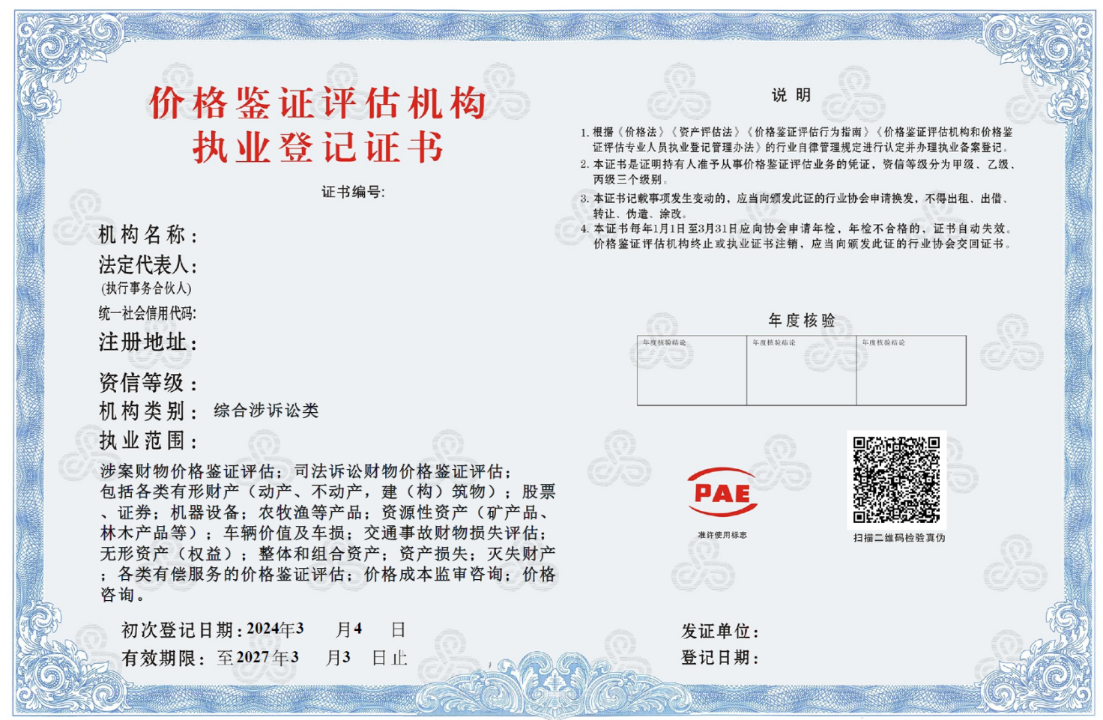

价格鉴证评估分支机构执业登记证明
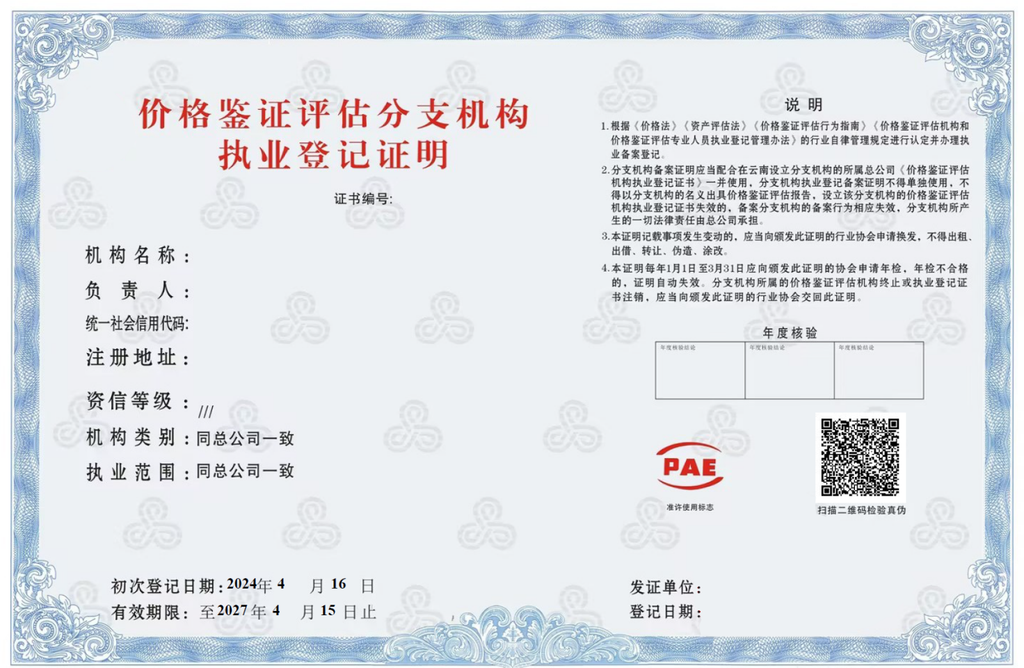

价格鉴证师执业登记电子证书
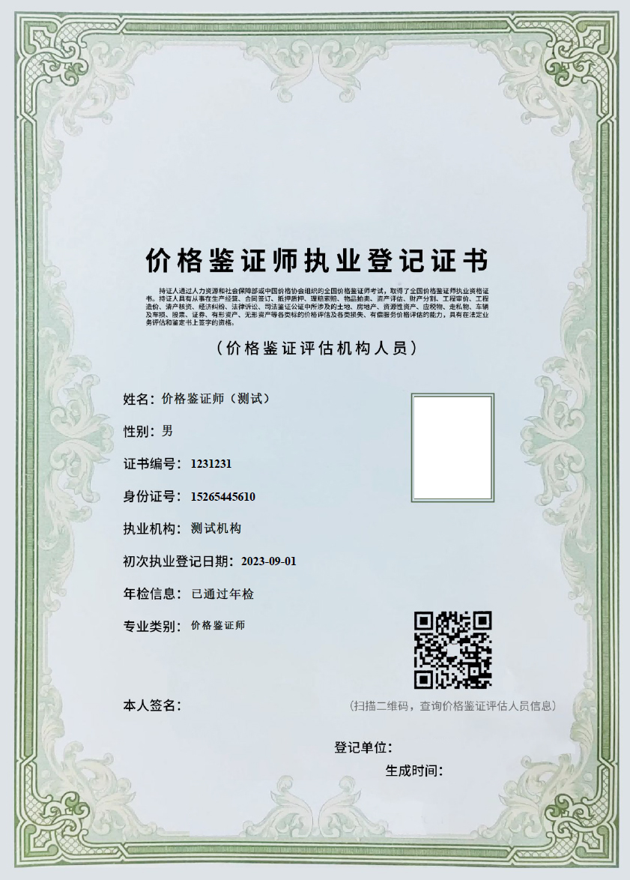

价格鉴证评估专业人员执业登记电子证书
